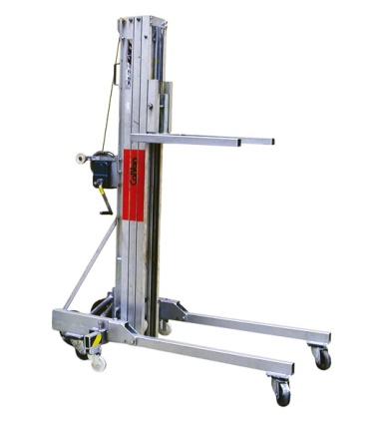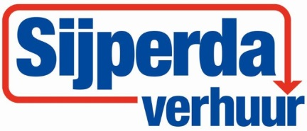

**Montagelift 7,5 meter, 300 kg**

- Eigen gewicht: 188 kg  
- Maximale last: 300 kg  
- Werkhoogte: 7,80 mtr.  
- Vork lengte: 0,65 mtr.  
- Vork breedte: 0,56 mtr.  
- Transporthoogte staand: 1,97 mtr.  
- Transporthoogte liggend: 0,77 mtr.  
- Transportbreedte: 0,76 mtr.  
- Breedte afgestempeld: 1,92 mtr.

**\* Specificaties kunnen per montagelift verschillen.**

1. 7520 mm F. 760 mm
2. 7130 mm G. 1920 mm
3. 2206 mm H. 650 mm
4. 832 mm I. 560 mm
5. 1880 mm

